Contents
1. Mô tả chung 1
2. Job lấy dữ liệu ZTB_STG_TL_CORE 3
3. Job lấy dữ liệu ZTB_STG_TL_GW 4
4. Job lấy dữ liệu ZTB_STG_DS_CORE 5
5. Job lấy dữ liệu tỷ giá 6
6. Job lấy dữ liệu nhân viên từ HCM 7
7. Job lấy dữ liệu phòng ban từ HCM 7
8. Job đẩy dữ liệu bảng MAP phòng ban ERP ra DWH 8
9. Job check dữ liệu fail của ERP 9
10. Job lấy dữ liệu thuyết minh báo cáo cân đối ngày gửi NHNN 10
11. Job đồng bộ dữ liệu và đối chiếu Ấn chỉ quan trọng 11
12. Job lấy dữ liệu Phát hành Ấn chỉ quan trọng 14
13. Job đẩy dữ liệu ERP_DS ra DWH 15
14. Job đẩy dữ liệu ERP_DG ra DWH 16
15. Job đẩy dữ liệu ERP_STL ra DWH 17

Mô tả chung
Luồng xử lý cuối ngày của ERP bao gồm các Job riêng biệt, có phụ thuộc nhau hoặc không thể hiện trong Work flow dưới đây (tiếp tục được cập nhật)
Trạng thái thực hiện của các Job được mô tả trong bảng ZTB_STG_TH_FLAG với ý nghĩa các trường như dưới đây:
INTER_CODE | Mã job tích hợp
INTER_DATE | Ngày dữ liệu tích hợp
ERP_FIS | Trạng thái thực hiện tại ERP
ERP_VCB | TRạng thái thực hiện của Job ETL đẩy dữ liệu từ VCB

Danh sách các chức năng hiện có trong luồng xử lý Batch của ERP hiện tại (Các Job hiện đang được chạy chính hằng ngày trên máy chủ DS 10.1.25.16 Project DS_ERP):
STT | Mã tích hợp (Inter_code) | Nội dung ERP | Nội dung VCB
1 | Z_TH_TAISAN | Đẩy dữ liệu thông tin tài sản có thay đổi trong ngày hiện tại (T) ra bảng dữ liệu tài sản ZTB_STG_TAISAN
2 | ZCAA50 | Kết chuyển giao dịch ngược vế với tài sản khấu hao
3 | ZMASSF51 | Hủy giao dịch bù trừ chưa duyệt trong ngày
4 | Z_TH_NV | Tích hợp thông tin nhân viên VCB từ bảng dữ liệu STAGING vào hệ thống ERP | Lấy dữ liệu thông tin nhân viên từ hệ thống HCM đẩy vào bảng ZTB_STG_NV
5 | Z_TH_DW_USR | Đẩy dữ liệu danh sách User hạch toán hiện tại của hệ thống ERP ra bảng ZTB_STG_USR
6 | Z_TH_PB_HR | Tích hợp thông tin phòng ban VCB từ bảng dữ liệu ZTB_STG_PH_HR vào hệ thống ERP | Lấy dữ liệu thông tin phòng ban từ hệ thống HCM đẩy vào bảng ZTB_STG_PB_HR
7 | Z_TH_PHAC | Hạch toán bút toán phát sinh chi phí từ dữ liệu Ấn chỉ phát hành trong ngày, bảng ZTB_SIG_STG_PHAC | Lấy dữ liệu Ấn chỉ phát hành trong ngày từ hệ thống SIG đẩy vào bảng ZTB_SIG_STG_PHAC
8 | Z_TH_CORE_DS | Hạch toán bút toán Nợ/Có từ File dữ liệu ZTB_STG_TL_CORE | Lấy dữ liệu nguồn từ GLP00301 qua kênh DI, đẩy vào bảng ZTB_STG_TL_CORE
9 | Z_TH_CORE_GW | Hạch toán bút toán Nợ/Có từ File dữ liệu ZTB_STG_TL_GW | Lấy dữ liệu nguồn từ GL_GateWay qua kênh DI, đẩy vào bảng ZTB_STG_TL_GW
10 | Z_TH_CORE_BD | Hạch toán bút toán Nợ/Có từ File dữ liệu ZTB_STG_DS_CORE | Lấy dữ liệu giao dịch Backdate qua kênh DI, đẩy vào bảng ZTB_STG_DS_CORE
11 | Z_TH_TYGIA | Tích hợp dữ liệu tỷ giá từ bảng ZTB_STG_RATE_CUR | Lấy dữ liệu tỷ giá qua kênh DI, đẩy vào bảng ZTB_STG_RATE_CUR
12 | ZCGL26 | Hạch toán thuế VAT cho doanh số phát sinh từ nguồn CORE
13 | ZCGL13 | Kết chuyển Thu nhập/Chi phí/ VAT ngoại tệ
14 | ZCGL25 | Kết chuyển doanh số của TK 250201001 từ GL Gateway sang TK 250101001
15 | ZCGL08 | Tách doanh số của TK 250101001 sang TK 250101NTE (TK mua bán VND của từng loại ngoại tệ
16 | ZCGL07_1 | Điều hòa trạng thái ngoại tệ từ PGD về TSCN
17 | ZCGL07 | Điều hòa trạng thái ngoại tệ từ TSCN về TSC
18 | ZCGL09 | Kết chuyển số dư TK 270310 sang TK 170310
19 | Z_TH_CHECK_DATA |  | Kiểm tra dữ liệu hạch toán của ERP sinh ra trong BATCH
20 | Z_TH_DW_DS | Đẩy dữ liệu hạch toán của ERP trong ngày ra bảng ZTB_STG_DW_DS theo cấu trúc của VCB | Đẩy dữ liệu từ file ZTB_STG_DW_DS ra bảng ERP_DS trên vùng Oracle_DI
21 | Z_TH_DW_STL | Đẩy dữ liệu hạch toán của ERP trong ngày ra bảng ZTB_STG_DW_STL theo cấu trúc của VCB | Đẩy dữ liệu từ file ZTB_STG_DW_ STL ra bảng ERP_DS trên vùng Oracle_DI
22 | Z_TH_DW_DG | Đẩy dữ liệu hạch toán của ERP trong ngày ra bảng ZTB_STG_DW_DG theo cấu trúc của VCB | Đẩy dữ liệu từ file ZTB_STG_DW_ DG ra bảng ERP_DS trên vùng Oracle_DI
23 | Z_TH_DW_TL | Đẩy dữ liệu hạch toán của ERP trong ngày ra bảng ZTB_STG_DW_TL theo cấu trúc của VCB
24 | ZTHCD_SBV | Tổng hợp dữ liệu cân đối SBV
25 | Z_TH_0205 | Tính toán dữ liệu thuyết minh các chỉ tiêu báo cáo tài chính. | Đẩy dữ liệu chi tiết phục vụ thuyết minh các chỉ tiêu báo cáo tài chính

Job lấy dữ liệu ZTB_STG_TL_CORE
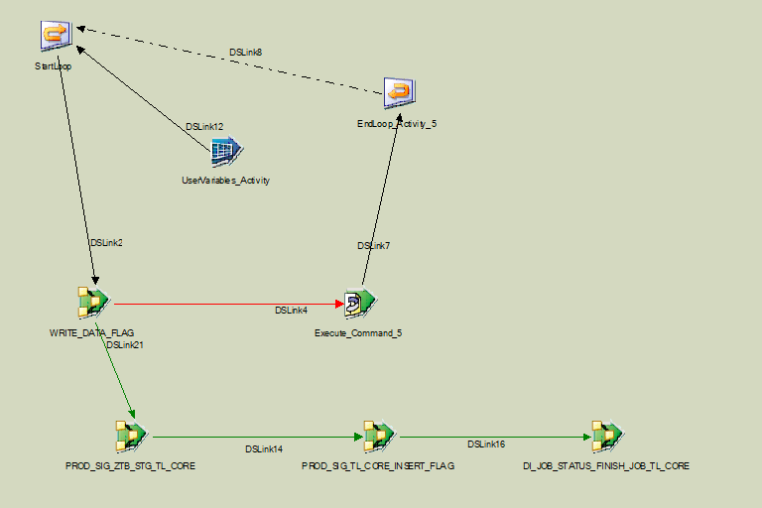
Tên Job | Nội dung | Ghi chú
PROD_SIG_SEQ_TL_CORE_ORACLE | Luồng xử lý đẩy dữ liệu GLP00301 vào bảng ZTB_STG_TL_CORE
PROD_SIG_Read_File_Status_TL_CORE | Check cờ dữ liệu ZTB_STG_TL_CORE trong bảng ETL_RPT_STATUS
PROD_SIG_ZTB_STG_TL_CORE_ORACLE | Đẩy dữ liệu GLP00301 vào bảng ZTB_STG_TL_CORE
PROD_SIG_TL_CORE_INSERT_FLAG_ORACLE | Cập nhật cờ ERP_VCB của Job “Z_TH_CORE_DS” vào bảng ZTB_STG_TH_FLAG

Job lấy dữ liệu ZTB_STG_TL_GW

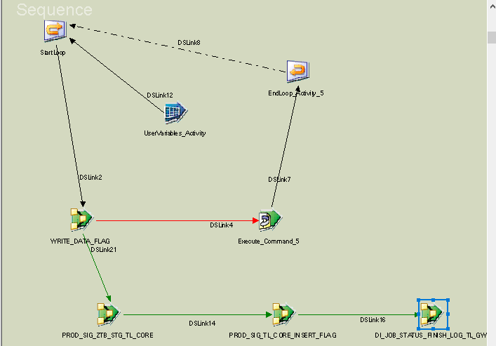
Tên Job | Nội dung | Ghi chú
PROD_SIG_SEQ_TL_GW_ORACLE | Luồng xử lý đẩy dữ liệu từ GlGateWay vào bảng ZTB_STG_TL_GW
PROD_SIG_Read_File_Status_TL_ GW | Check cờ dữ liệu ZTB_STG_TL_GW trong bảng ETL_RPT_STATUS
PROD_SIG_ZTB_STG_TL_ GW _ORACLE | Đẩy dữ liệu GlGateWay vào bảng ZTB_STG_TL_GW
PROD_SIG_TL_GW_INSERT_FLAG_ORACLE | Cập nhật cờ ERP_VCB của Job “Z_TH_CORE_GW” vào bảng ZTB_STG_TH_FLAG

Job lấy dữ liệu ZTB_STG_DS_CORE

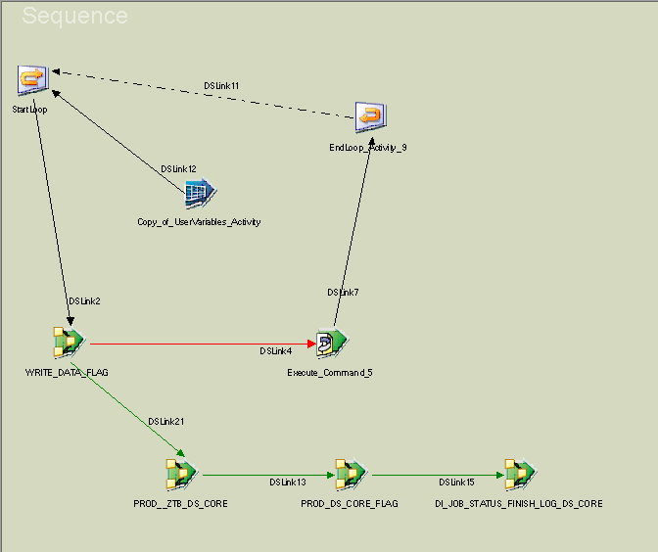

Tên Job | Nội dung | Ghi chú
PROD_SIG_SEQ_DS_CORE_ORACLE | Luồng xử lý đẩy dữ liệu Backdate vào bảng ZTB_STG_DS_CORE
PROD_SIG_Read_File_Status_DS_CORE | Check cờ dữ liệu ZTB_STG_DS_CORE trong bảng ETL_RPT_STATUS
PROD_SIG_ZTB_STG_DS_CORE _ORACLE | Đẩy dữ liệu Backdate vào bảng ZTB_STG_ DS_CORE
PROD_SIG_ DS_CORE_INSERT_FLAG_ORACLE | Cập nhật cờ ERP_VCB của Job “Z_TH_DS_CORE” vào bảng ZTB_STG_TH_FLAG

Job lấy dữ liệu tỷ giá

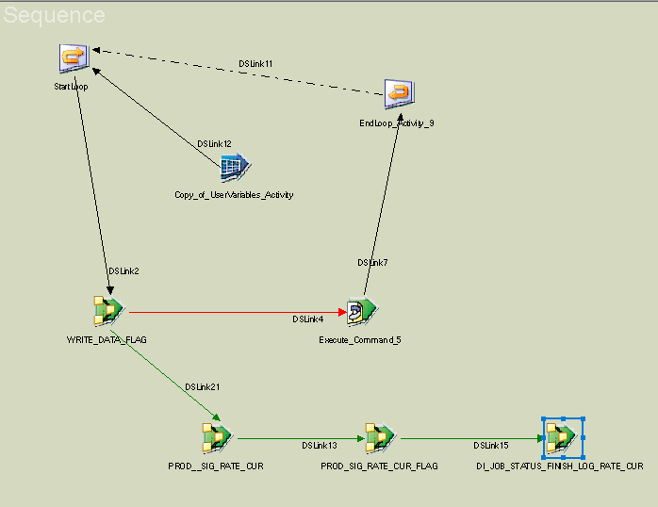

Tên Job | Nội dung | Ghi chú
PROD_SIG_SEQ_RATE_CUR | Luồng xử lý đẩy dữ liệu Backdate vào bảng ZTB_STG_RATE_CUR
PROD_SIG_Read_File_Status_RATE_CUR | Check cờ dữ liệu ZTB_STG_TL_CORE trong bảng ETL_RPT_STATUS
PROD_SIG_ZTB_STG_RATE_CUR _ORACLE | Đẩy dữ liệu Tỷ giá vào bảng ZTB_STG_ RATE_CUR
PROD_SIG_ RATE_CUR_INSERT_FLAG_ORACLE | Cập nhật cờ ERP_VCB của Job “Z_TH_RATE_CUR” vào bảng ZTB_STG_TH_FLAG

Job lấy dữ liệu nhân viên từ HCM

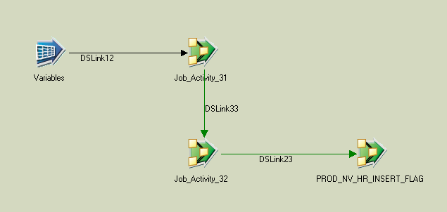
Tên Job | Nội dung | Ghi chú
PROD_SEQ_NV_HR | Luồng xử lý đẩy dữ liệu Nhân viên HCM vào bảng SAPABAP1.ZTB_STG_NV
PROD_SIG_ZTB_STG_NV_HCM_FULL | Lấy full toàn bộ dữ liệu nhân viên từ HCM vào bảng tạm ZTB_STG_Nv_FULL
PROD_SIG_ZTB_STG_NV_HCM_MINUS | Thực hiện câu lệnh MINUS so sánh thông tin nhân viên tại ngày T và ngày T-1 để lấy những nhân viên có thay đổi thông tin đẩy vào bảng ZTB_STG_NV
PROD_NV_HR_INSERT_FLAG | Cập nhật cờ ERP_VCB của Job “Z_TH_NV” vào bảng ZTB_STG_TH_FLAG

Job lấy dữ liệu phòng ban từ HCM
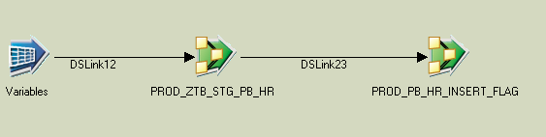
Tên Job | Nội dung | Ghi chú
PROD_SEQ_PH_HR_NEW | Luồng xử lý đẩy dữ liệu Phòng ban HCM vào bảng ZTB_STG_PB_HR
PROD_ ZTB_STG_PB_HR | Lấy full toàn bộ dữ liệu phòng ban từ HCM vào bảng ZTB_STG_PB_HR
PROD_PB_HR_INSERT_FLAG | Cập nhật cờ ERP_VCB của Job “Z_TH_PB_HR” vào bảng ZTB_STG_TH_FLAG

Job đẩy dữ liệu bảng MAP phòng ban ERP ra DWH
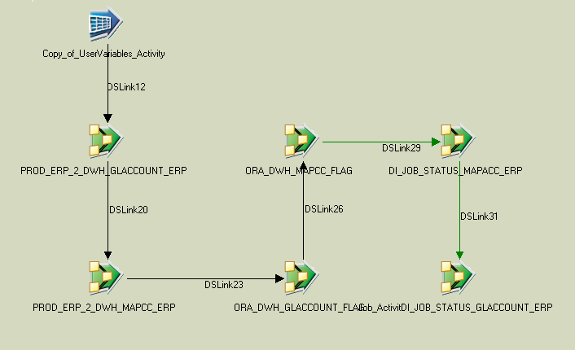

Tên Job | Nội dung | Ghi chú
PROD_ERP_INVALID_ACCOUNT | Luồng xử lý đẩy danh sách tài khoản ERP; bảng MAP các Comcode ERP và Cost Center trên Core ra vùng DI
PROD_ERP_2_DWH_GLACCOUNT_ERP | Đẩy dữ liệu thông tin tài khoản của ERP ra bảng GLACCOUNT_ERP phân vùng Oracle
PROD_ERP_2_DWH_MAPCC_ERP | Đẩy dữ liệu bảng Map ComCode ERO và Cost Center ra bảng MAPCC_ERP phân vùng Oracle
ERP_Common_Insert_RPT_Status | Đẩy thông tin cờ GLACCOUNT vào bảng cờ ETL_RPT_STATUS
ERP_Common_Insert_RPT_Status | Đẩy thông tin cờ MAPCC vào bảng cờ ETL_RPT_STATUS
ERP_Common_Insert_DI_JOB_Status | Đẩy thông tin cờ GLACCOUNT vào bảng cờ DI_JOB_STATUS
ERP_Common_Insert_DI_JOB_Status | Đẩy thông tin cờ MAPCC vào bảng cờ DI_JOB_STATUS

Job check dữ liệu fail của ERP
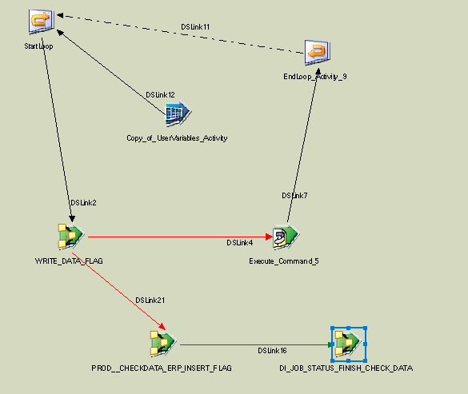

Tên Job | Nội dung | Ghi chú
PROD_SIG_SEQ_CHECKDATA_ERP | Luồng xử lý kiểm tra dữ liệu sinh ra trong quá trình hạch toán BATCH ERP trước khi đẩy dữ liệu ra DWH
PROD_SIG_CHECK_FLG_ERP_DATA | Job check các cờ dữ liệu trong bảng ZTB_STG_TH_FLAG của STG ERP để đảm bảo các Job sinh bút toán trong Batch ERP đã kết thúc thành công
PROD_SIG_CHECKDATA_ERP_INSERT_FLAG | JOB kiểm tra các điều kiện dữ liệu sinh tra trong Batch ERP không bị Double…. Và sinh cờ trong bảng ZTB_STG_TH_FLAG để đẩy dữ liệu hạch toán từ ERP ra DWH
ERP_Common_Insert_DI_JOB_Status | Đẩy thông tin cờ CHECKDATA vào bảng cờ DI_JOB_STATUS

Job lấy dữ liệu thuyết minh báo cáo cân đối ngày gửi NHNN (Z_TH_BC0205)
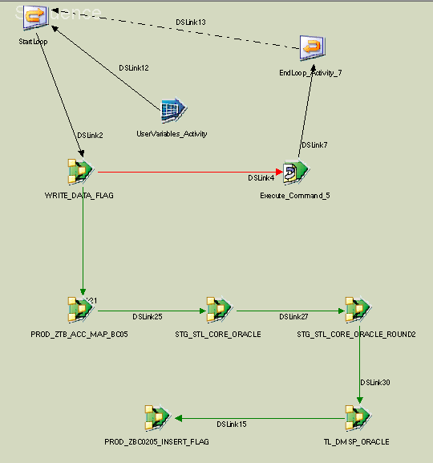
Tên Job | Nội dung | Ghi chú
PROD_SEQ_ZBC0205 | Luồng xử lý đẩy dữ liệu chi tiết phục vụ thuyết minh báo cáo tài chính sang ERP
PROD_Read_File_Status_ZBC0205 | Job check cờ dữ liệu từ Core DI, có cờ ‘CFMAST’; ‘Gen_TL_file’
PROD_ZTB_ACC_MAP_BC05 | Lấy dữ liệu chi tiết nguồn DI: SIL_TL; CFMAST thỏa mãn các điều kiện cụ thể đẩy sang bảng dữ liệu ZTB_STG_CORE_MAP
PROD_ZTB_STG_STL_CORE_ORACLE | Lấy dữ liệu chi tiết nguồn DI: SIL_TL; CFMAST thỏa mãn các điều kiện cụ thể đẩy sang bảng dữ liệu ZTB_STG_STL_CORE
PROD_ZTB_STG_STL_CORE_ORACLE_TURN2 | Lấy dữ liệu thông tin các tài khoản theo bảng khai báo thủ công của nghiệp vụ trên ERP sang bảng dữ liệu ZTB_STG_STL_CORE
PROD_ZTB_STG_TL_DMSP_ORACLE | Dựa trên thông tin các tài khoản đã lọc tại bảng ZTB_STG_STL_CORE; lấy thông tin số dư tài khoản từ nguồn TL_ddmmyy trên DI
PROD_ZBC0205_INSERT_FLAG | Đẩy cờ dữ liệu ZBC0205 vào bảng cờ ZTB_STG_TH_FLAG

Job đồng bộ dữ liệu và đối chiếu Ấn chỉ quan trọng
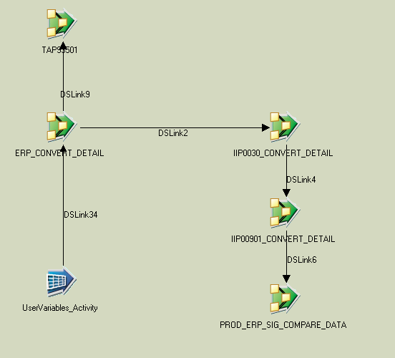
Tên Job | Nội dung | Ghi chú
PROD_SEQ_ERP_SIG_CONVERT_DETAIL | Job Seq tổng xử lý đối chiếu dữ liệu nguồn Core với ERP hàng ngày
PROD_ERP_SERIAL_CONVERSION_DETAIL | Job xử lý đối với dữ liệu thông tin Ấn chỉ của ERP tại thời điểm hiện tại đưa ra để so sánh với nguồn CORE
PRD_TAP93501 | JOB Parallel lấy dữ liệu chi tiết từ CORE Bank bảng TAP93501 làm cơ sở đối chiếu với dữ liệu ERP
PRD_SEQ_IIP00301_CONVERT_DETAIL | Job Seq lấy dữ liệu chi tiết từ Core Bank bảng IIP00301 và xử lý dữ liệu rác, Convert định dạng để làm cơ sở đối chiếu với dữ liệu ERP
PRD_SEQ_IIP00901_CONVERT_DETAIL | Job Seq lấy dữ liệu chi tiết từ Core Bank bảng IIP00901 và xử lý dữ liệu rác, Convert định dạng để làm cơ sở đối chiếu với dữ liệu ERP
PRD_ERP_SIG_COMPARE_DATA_TABLE | Dựa trên dữ liệu nguồn ERP, TAP93501, IIP00301, IIP00901 đã làm sạch thực hiện câu lệnh đối chiếu đưa dữ liệu chênh lệch vào bảng ZTB_ERP_CORE_MM
Luồng xử lý làm sạch dữ liệu bảng IIP00301
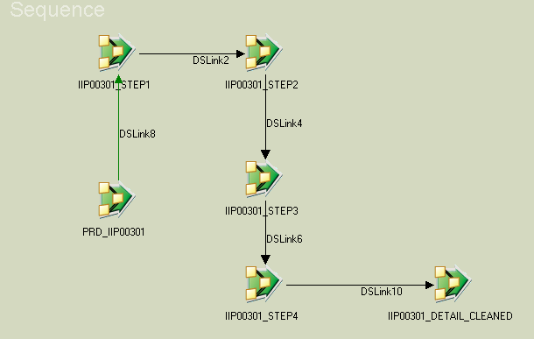

Tên Job | Nội dung | Ghi chú
PRD_IIP00301 | Lấy dữ liệu 1:1 từ bảng IIP00301 trên Corebank về Database của ERP
PRD_IIP00301_CONVERSION_DETAIL_STEP1 | Sinh dữ liệu chi tiết theo từng ROW của ấn chỉ thay vì dạng From_Serial – To_Serial bảng IIP00301
PRD_IIP00301_CONVERSION_DETAIL_STEP2 | Sinh dữ liệu chi tiết theo từng ROW của ấn chỉ thay vì dạng From_Serial – To_Serial bảng IIP00301
PRD_IIP00301_CONVERSION_DETAIL_STEP3 | Sinh dữ liệu chi tiết theo từng ROW của ấn chỉ thay vì dạng From_Serial – To_Serial bảng IIP00301
PRD_IIP00301_CONVERSION_DETAIL_STEP4 | Sinh dữ liệu chi tiết theo từng ROW của ấn chỉ thay vì dạng From_Serial – To_Serial bảng IIP00301
PRD_IIP00301_DETAIL_CLEANED | - Xóa trùng dữ liệu trong bảng IIP00301 Detail vừa sinh ra.etail vừa sinh ra.  - Đẩy dữ liệu vào bảng IIP00301_Detail_Cleaned

Luồng xử lý làm sạch dữ liệu bảng IIP00901
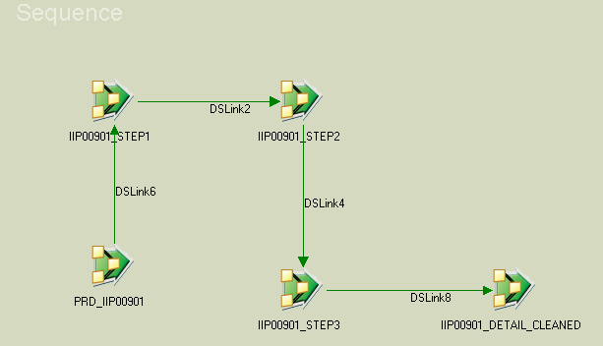

Tên Job | Nội dung | Ghi chú
PRD_IIP00901 | Lấy dữ liệu 1:1 từ bảng IIP00901 trên Corebank về Database của ERP
PRD_IIP00901_CONVERSION_DETAIL_STEP1 | Sinh dữ liệu chi tiết theo từng ROW của ấn chỉ thay vì dạng From_Serial – To_Serial bảng IIP00901
PRD_IIP00901_CONVERSION_DETAIL_STEP2 | Sinh dữ liệu chi tiết theo từng ROW của ấn chỉ thay vì dạng From_Serial – To_Serial bảng IIP00901
PRD_IIP00901_CONVERSION_DETAIL_STEP3 | Sinh dữ liệu chi tiết theo từng ROW của ấn chỉ thay vì dạng From_Serial – To_Serial bảng IIP00901
PRD_IIP00901_DETAIL_CLEANED | - Xóa trùng dữ liệu trong bảng IIP00901 Detail vừa sinh ra.etail vừa sinh ra.  - Đẩy dữ liệu vào bảng IIP00901_Detail_Cleaned

Job lấy dữ liệu Phát hành Ấn chỉ quan trọng

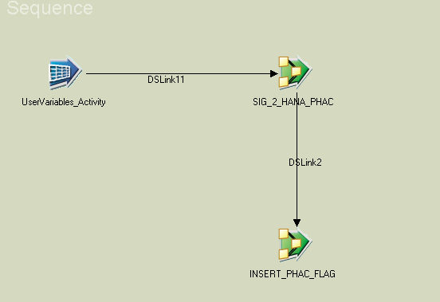

Tên Job | Nội dung | Ghi chú
SEQ_SIG_ERP_PHAC_DAILY | Job Seq lấy dữ liệu phát hành ấn chỉ từ nguồn Core về bảng ZTB_SIG_STG_PHAC
SIG_2_HANA_PHAC | Job Parallel lấy dữ liệu nguồn Core, bảng IIP00301; IIP00901; TAP93501 về bảng ZTB_SIG_STG_PHAC
PROD_INSRT_ERP_FLG_PHAC_SIG | Job đẩy cờ ‘Z_TH_PHAC’ về bảng ZTB_STG_TH_FLAG

Job đẩy dữ liệu ERP_DS ra DWH
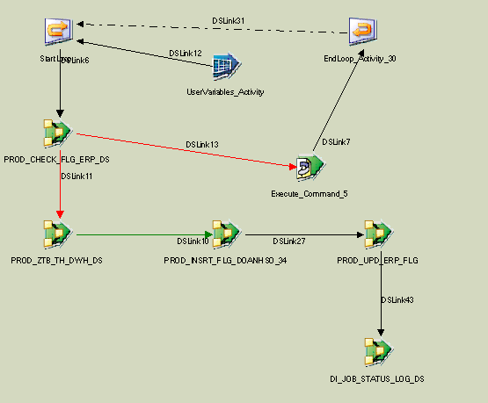

Tên Job | Nội dung | Ghi chú
PROD_SIG_DWH_CHECK_FLG_ERP_DS | Kiểm tra cờ dữ liệu đẩy ra DWH trong bảng ZTB_STG_TH_FLAG
PROD_ERP_2_DWH_DS_FROM_HANA | Đẩy dữ liệu tại bảng ra bảng ERP_DS tại DB Oracle của phân vùng DI
ERP_Common_ERP_rpt_status | Cập nhật cờ ‘DS_ERP’ trong bảng ETL_RPT_STATUS
PROD_SIG_DWH_UPD_ERP_FLG | Cập nhật cờ ERP_VCB trong bảng ZTB_STG_TH_FLAG
ERP_COMMON_insert_DI_JOB_status | Insert cờ ‘ERP_DWH_DS’ troang bảng ETL_DI_Status

Job đẩy dữ liệu ERP_DG ra DWH
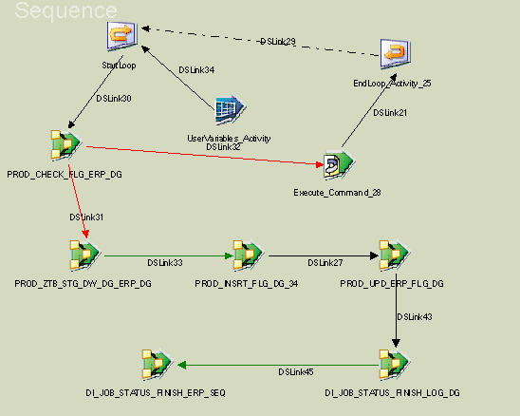

Tên Job | Nội dung | Ghi chú
PROD_SIG_DWH_CHECK_FLG_ERP_DG | Kiểm tra cờ dữ liệu đẩy ra DWH trong bảng ZTB_STG_TH_FLAG
PROD_ERP_2_DWH_DG_FROM_HANA | Đẩy dữ liệu tại bảng ra bảng ERP_DG tại DB Oracle của phân vùng DI
ERP_Common_ERP_rpt_status | Cập nhật cờ ‘DG_ERP’ trong bảng ETL_RPT_STATUS
PROD_SIG_DWH_UPD_ERP_FLG | Cập nhật cờ ERP_VCB trong bảng ZTB_STG_TH_FLAG
ERP_COMMON_insert_DI_JOB_status | Insert cờ ‘ERP_DWH_DG’ troang bảng ETL_DI_Status

Job đẩy dữ liệu ERP_STL ra DWH

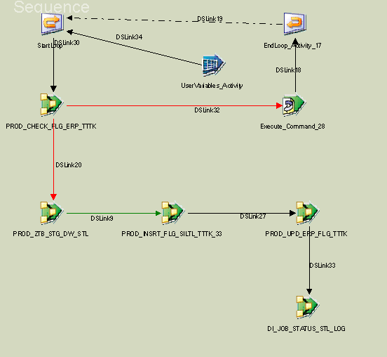

Tên Job | Nội dung | Ghi chú
PROD_SIG_DWH_CHECK_FLG_ERP_TTTK | Kiểm tra cờ dữ liệu đẩy ra DWH trong bảng ZTB_STG_TH_FLAG
PROD_ERP_2_DWH_STL_FROM_HANA | Đẩy dữ liệu tại bảng ra bảng SIL_TL_ERP tại DB Oracle của phân vùng DI
ERP_Common_ERP_rpt_status | Cập nhật cờ ‘DG_ERP’ trong bảng ETL_RPT_STATUS
PROD_SIG_DWH_UPD_ERP_FLG | Cập nhật cờ ERP_VCB trong bảng ZTB_STG_TH_FLAG
ERP_COMMON_insert_DI_JOB_status | Insert cờ ‘ERP_STL_DWH’ troang bảng ETL_DI_Status

